Автономная установка пожаротушения

«Гипербола-100», «Гипербола-200»,

«Гипербола-500», «Гипербола-1000»,

«Гипербола-2000»

Паспорт

1.1 Автономная установка пожаротушения «Гипербола» (далее — установка) предназначена для локализации и тушения пожаров и возгораний классов А, B, а также пожаров и возгораний в электрооборудовании, находящемся под напряжением (класс E).

1.2 Установка предназначена для защиты объектов объемом от 0,1 до 2,2 м3 (в зависимости от модели установки) с параметром негерметичности не более 0,1 м-1. Защита объектов с параметром негерметичности более 0,1 м-1 возможна по согласованию с предприятием-изготовителем.

1.3 Установка рекомендуется к применению для защиты таких объектов, как электрические и распределительные шкафы, находящиеся под напряжением, малогабаритные хранилища ценностей, шкафы автоматики, распределительные шкафы и щиты с высоковольтным оборудованием с номинальным напряжением до 10 кВ.

1.4 Установка может применяться как в качестве автономной установки, так и в качестве исполнительного устройства в составе системы пожарной сигнализации и пожаротушения (при использовании совместно с системой принудительного и автоматического запуска, не входящего в комплект поставки установки пожаротушения).

1.5 Установка предназначена для эксплуатации при температуре от - 40 °C до + 60 °C и относительной влажности воздуха до 98 % при температуре + 25 °C.

1.6 Установка относится к классу стационарных средств пожаротушения, не содержащих озоноразрушающих веществ.

1.7 Установка применяется в соответствии с разделом 12 Свода Правил 5.13130.

2 Устройство и принцип действия

2.1 Установка представляет собой трубку из специального полимерного материала, заполненную жидким огнетушащим веществом — сжиженной смесью на основе фторорганических веществ, запаянную с обоих концов. Установка имеет избыточное давление внутри корпуса. Полимерный материал обеспечивает надежное хранение огнетушащего вещества и выпуск огнетушащего вещества при строго определенных условиях.

2.2 Самостоятельное срабатывание установки происходит при прямом воздействии пламени по поверхность или при повышении среднеобъёмной температуры до опасного значения. При самостоятельном срабатывании происходит точечное разрушение полимерной оболочки в месте воздействия опасных факторов пожара (температура, воздействие пламени).

2.3 Срабатывание установки также может происходить с помощью пускового устройства, расположенного на корпусе установки. Сигнал для пускового устройства может быть получен от извещателя пожарного ручного (ИПР) или от системы пожарной сигнализации и пожаротушения, а также от сторонних систем (например, от системы диспетчеризации здания).

2.4 Наличие пускового устройства предусмотрено не всеми комплектациями установки. Пусковое устройство выпускается по отдельном стандарту и имеет свой комплект эксплуатационной документации.

3 Комплект поставки

3.1 Базовый комплект поставки автономной установки пожаротушения включает в себя:

- трубка с огнетушащим веществом;

- крепежные устройства – 1 комплект;

- паспорт качества с отметкой о приемке изделия службой качества предприятия-изготовителя.

3.1.1 На партию поставляемой продукции выдается копия добровольного сертификата соответствия (не менее 1экз.)

3.2 Система принудительного и автоматического запуска не входит в комплект поставки установок пожаротушения.

4 Технические характеристики

Автономная установка пожаротушения соответствует техническим требованиям ТУ 28.29.22-001-11619501-2019.

Основные технические характеристики приведены в таблице:

|  |  |  |  |  |  |  |
| --- | --- | --- | --- | --- | --- | --- |
| № п/п | Техническое требование | Модели установки «Гипербола» | | | | |
| -100 | -200 | -500 | -1000 | -2000 |
| 1 | Классы возгораний и пожаров | А, В, Е | | | | |
| 2 | Защищаемый объём, не более, м3 | 0,1 | 0,2 | 0,5 | 1,0 | 2,0 |
| 3 | Параметр негерметичности защищаемого объёма, не более, м-1 | 0,2 | | 0,1 | | |
| 4 | Минимальный радиус изгиба, м | 0,4 | | | | |
| 5 | Диаметр изделия, мм | 17 ± 1 | 17 ± 1 | 17 ± 1 | 17 ± 1 | 17 ± 1 |
| 6 | Общая длина изделия, мм | 500 ± 50 | 1000 ± 50 | 1800 ± 50 | 2500 ± 50 | 5000 ± 50 |
| 7 | Масса ОТВ, г | 110 ± 20 | 220 ± 20 | 350 ± 50 | 500 ± 50 | 1000 ± 50 |
| 8 | Масса изделия,  не более, г | 150 | 280 | 500 | 700 | 1400 |
| 9 | Температура эксплуатации | -40 °C … +60 °C | | | | |
| 10 | Температура срабатывания | + 120-150 °C | | | | |
| 11 | Огнетушащая способность, время тушения МОП | Не более 1 минуты | | | | |
| 12 | Допустимая утечка массы ОТВ в год, не более | 1% | | | | |
| 13 | Максимальное допустимое номинальное напряжение защищаемого оборудования | 10 кВт | | | | |
| 14 | Срок службы | 5 лет | | | | |

Параметр негерметичности – величина, численно характеризующая негерметичность защищаемого объекта, и определяемая как отношение суммарной площади постоянно открытых проёмов к объёму защищаемого помещения. Методические указания и пример расчета параметра негерметичности можно найти на официальном сайте компании-изготовителя.

5 Монтаж установки

5.1 Монтаж установки должен осуществляться специалистами, ознакомленными с технической документацией на установку, а также имеющими допуск по электробезопасности в соответствии с действующими нормативными документами и законами.

5.2 При наличии проекта защиты объекта установкой или установками пожаротушения «Гипербола», монтаж установок необходимо производить в полном соответствии с проектом защиты.

5.3 Проект защиты объекта установкой или установками пожаротушения «Гипербола» не должен противоречить положениям настоящего руководства по эксплуатации.

5.4 Для монтажа следует извлечь установку из заводской тары, осуществить визуальный контроль на наличие повреждений корпуса, проверить срок годности установки. При подозрении на наличие утечки огнетушащего вещества необходимо проверить массу установки пожаротушения.

5.5 При монтаже установки необходимо обесточить электрооборудование, размещенное в защищаемом объекте. В случае невозможности отключения электрооборудования рекомендуется производить монтаж установки одновременно с техническим обслуживанием или планово-предупредительным ремонтом электрооборудования.

5.6 Установку следует размещать на внутренней верхней поверхности защищаемого объекта.

5.7 В случае, если высота защищаемого объекта превышает 1,2 метра, следует устанавливать две установки пожаротушения – на внутренней верхней поверхности защищаемого объекта и на середине высоты защищаемого объекта. При этом модель установки выбирается таким образом, чтобы каждая установка защищала объём всего защищаемого объекта целиком.

5.8 Закрепление установки происходит с помощью крепежных устройств, поставляемых в комплекте с установкой.

5.9 Для монтажа установки допускается высверливание дополнительных отверстий в защищаемом объекте, если это согласовано с организацией, эксплуатирующей защищаемый объект, а также если это не ведет к нарушению работы электрооборудования, размещенного в защищаемом объекте и не увеличивает параметр негерметичности защищаемого объекта до недопустимого значения.

5.10 В случае высверливания дополнительных отверстий необходимо убедиться, что это не вызовет повреждения важных элементов конструкций.

5.11 При монтаже необходимо избегать контакта корпуса установки с элементами, способными вызвать механические повреждения корпуса установки.

5.12 Система принудительного или автоматического запуска устанавливается в соответствии с отдельной эксплуатационной документацией.

6 Эксплуатация установки

6.1 Установка не требует специального технического обслуживания.

6.2 Необходимо еженедельно проверять установку внешним осмотром с целью выявления механических повреждений корпуса трубки, а также на предмет наличия обстоятельств, способных в длительной перспективе привести к разрушению корпуса установки.

6.3 При обнаружении механических повреждений корпуса или утечке огнетушащего вещества установку необходимо заменить.

6.4 Корпус установки необходимо периодически очищать от пыли и грязи увлаженной ветошью с целью обеспечения возможности проведения регулярного внешнего осмотра корпуса установки.

6.5 Установка является изделием разового применения. После срабатывания установка подлежит демонтажу и утилизации.

6.6 В случае срабатывания установки необходимо сообщить об этом компании-изготовителю.

7 Требования безопасности

7.1 К монтажу и обслуживанию установки допускаются лица, несущие ответственность за объект защиты, подробно изучившие сопроводительную техническую документацию, а также имеющие допуск по электробезопасности в соответствии с действующими нормативными документами и законами.

7.2 В случае срабатывания установки необходимо покинуть помещение, в котором размещен объект, защищенный установкой, и вызвать пожарную охрану.

7.3 Запрещается:

- эксплуатировать установку при наличии на ней механических повреждений и после ударных воздействий, которые вызвали повреждения корпуса;

- допускать изгиб установки с радиусом изгиба меньше чем минимально допустимый;

- вскрывать корпус установки;

- выполнять ремонтные работы при подключенной цепи принудительного пуска;

- подключать электрические цепи установки до завершения её монтажа;

- проводить любые испытания установки без согласования с изготовителем;

- размещать установку вблизи нагревательных приборов.

7.4 Монтаж и обслуживание установок, защищающих объекты, содержащие электрооборудование, в т.ч. высоковольтное, следует производить в соответствии с ПУЭ и другими действующими документами, регламентирующими работу с низковольтным и высоковольтным электрооборудованием.

7.5 Возможные опасности:

* газовое огнетушащее вещество, содержащееся в установке, при попадании в легкие может вызвать дыхательную недостаточность. В небольших количествах вызывает головную боль, слабость, учащение пульса и дыхания.
* газовое огнетушащее вещество содержится в установках под давлением.
* при длительном контакте с пламенем газовое огнетушащее вещество разлагается с образованием высокотоксичных продуктов.
* при соблюдении требуемого параметра негерметичности объекта защиты, возникновение опасной для жизни концентрации огнетушащего вещества или продуктов его разложения в помещении, в котором расположен объект защиты, крайне маловероятно. Опасность возникновения такой концентрации также напрямую зависит от габаритных размеров помещения, в котором расположен объект защиты.

7.6 Меры первой помощи:

* при вдыхании огнетушащего вещества необходимо вынести или вывести пострадавшего на свежий воздух или в чистое теплое помещение.
* необходимо освободить пострадавшего от стесняющей дыхание одежды, предоставить покой.
* пострадавшему необходимо предоставить питье: сладкий чай или 3 % раствор молочной кислоты.
* при раздражении носоглотки необходимо ее полоскание 2 % раствором соды или водой.
* пострадавшему необходимо вдыхать медицинский кислород в течение 30 – 45 минут из резиновой подушки или баллона.

8 Правила хранения и транспортировки

8.1 Изделие транспортируется в упаковке предприятия-изготовителя.

8.2 Допускается транспортирование изделий всеми видами транспорта на любое расстояние в соответствии с «Правилами перевозки грузов», действующими на соответствующем виде транспорта.

8.3 Транспортирование упакованных изделий должно осуществляться в закрытых транспортных средствах. Пакетирование производить исходя из требований ГОСТ 26663 и ГОСТ 24597.

8.4 Транспортирование модулей воздушным транспортом допускается только в герметичных отсеках самолетов.

8.5 При транспортировании и хранении изделий должны быть обеспечены условия, предохраняющие их от механических повреждений, нагрева, попадания на них прямых солнечных лучей, атмосферных осадков, от воздействия влаги и агрессивных сред.

8.6 Хранение изделий допускается в крытых неотапливаемых помещениях при температуре от

- 40 °C до + 50 °C.

9 Утилизация установки

9.1 Утилизация установок после срабатывания должна выполняться в соответствии с действующими требованиями к утилизации твердых бытовых отходов.

9.2 Утилизация установок с истекшим сроком годности осуществляется предприятием-изготовителем по установленной программе.

10 Гарантийные обязательства

10.1 Изготовитель гарантирует соответствие установки требованиям ТУ при соблюдении потребителем правил транспортировки, хранения и эксплуатации, а также при монтаже установки в соответствии с настоящим документом.

10.2 Срок гарантии составляет 5 лет с момента выпуска установки изготовителем.

10.3 Изготовитель гарантирует устранение неисправностей, выявленных потребителем во время гарантийного срока эксплуатации, в течение одного месяца с момента получения рекламации, при условии соблюдения правил транспортировки, хранения и эксплуатации, а также при монтаже установки в соответствии с настоящим документом и при отсутствии механических повреждений, вызванных неаккуратным монтажом изделия.

11 Свидетельство о приемке

Автономная установка пожаротушения «Гипербола» модели - ___________

Заводские номера изделий:______________________________________________________

_____________________________________________________________________________

По результатам приемо-сдаточных испытаний соответствуют ТУ 28.29.22-001-11619501-2019

и признаны годными к эксплуатации

Отметка ОТК:

Дата выпуска:

Завод-изготовитель

Приложение А

Рекомендуемое размещение установок пожаротушения на рис А.

Недопустимое размещение установок пожаротушения на рис. В и С.

Фронтальный вид

А. В. С.

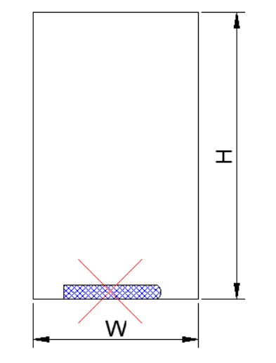

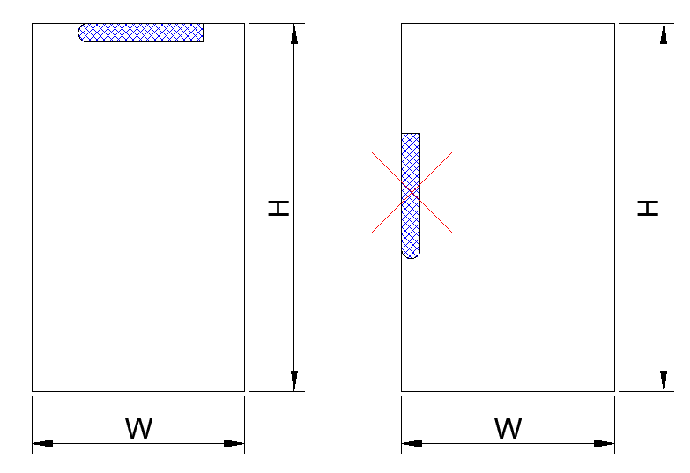

Вид сверху



Искусственное секционирование защищаемого объекта

